**İÇİNDEKİLER**

**konu başlıkları**

**İÇİNDEKİLER** 0

**1.** **PLANLAMA ALANI** 1

**2.** **MERİ İMAR DURUMU** 2

**3.** **PLAN DEĞİŞİKLİĞİ GEREKÇESİ** 3

**4.** **PLANLAMA KARARLARI** 4

**5.** **PLAN NOTLARI** 5

1. **PLANLAMA ALANI**

1/1000 Ölçekli Uygulama İmar Planı Değişikliğine konu alan; Ordu ili, Altınordu İlçesi, Karacaömer Mahallesinde yer alan 1234,03 m² tapu alanına sahip 2554 ada, 3 nolu parseli kapsamaktadır.

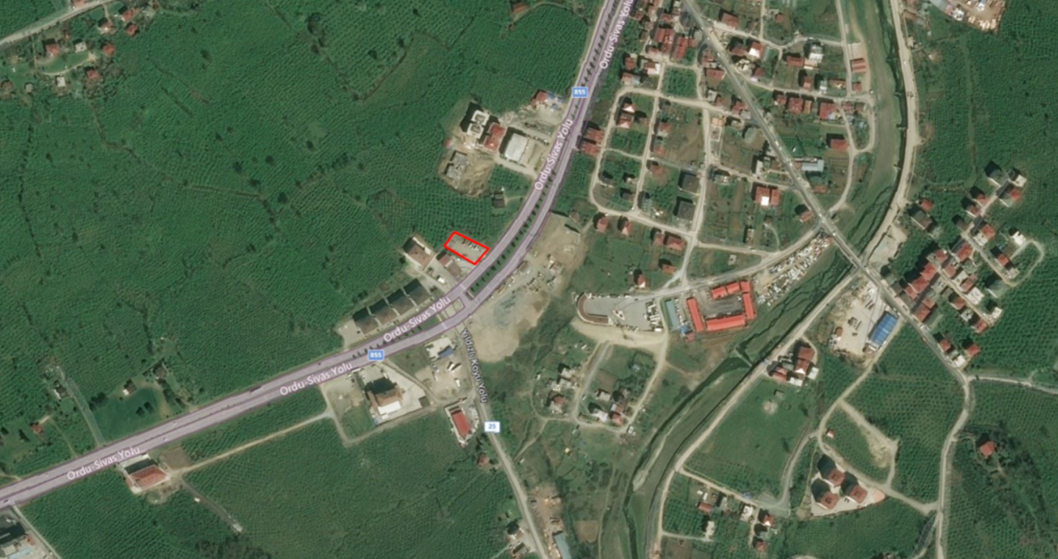

**Görsel 1: Planlama Alanı Uydu Görüntüsü**

Planlama alanı, Ordu kent merkezinin güneyinde, Karacaömer Mahallesinde, Ordu – Sivas Yolu üzerinde, kent merkezine yaklaşık 5 km. mesafede konumlanmaktadır.

Planlama alanı boş parsel konumda ve üzerinde herhangi bir yapı bulunmamaktadır.

Planlama alanı kapsamındaki taşınmaz şahıs mülkiyetindedir.

Planlama alanı, 1/1000 ölçekli hâlihazır haritaların G39B08B1C-G39B08B2D nolu paftasında kalmaktadır.

1. **MERİ İMAR DURUMU**

Söz konusu taşınmaz meri imar planında meskûn konut alanı olarak tanımlı olup, kuzeydoğusunda gelişme konut alanı, kuzeybatısında park ve güneybatısında ise Akaryakıt ve Servis İstasyonu kullanımları, doğusunda ise Ordu – Sivas Yolu bulunmaktadır.

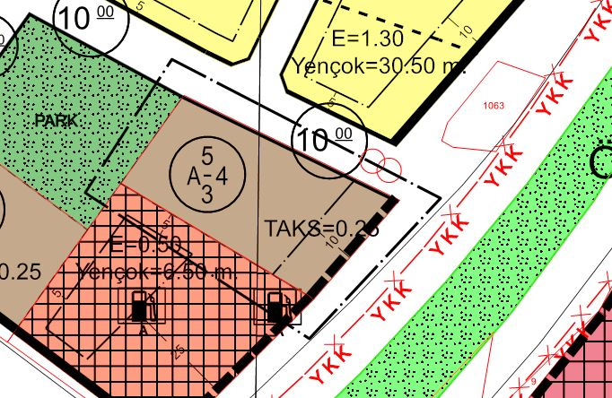

**Görsel 2: 1/1000 Ölçekli Meri Uygulama İmar Durumu**

1. **PLAN DEĞİŞİKLİĞİ GEREKÇESİ**

Ordu kentinin büyükşehir statüsüne alınması ile son dönemlerde hızlı bir şekilde gelişme göstermesi, il bütününde turizm faaliyetlerinin çeşitlenmesi ile kente olan ilgiyi daha da artırmış ve ticari alanlar başta olmak üzere kentte yeni yatırım imkânları ortaya çıkarmıştır.

Ordu kentinin büyüme ve gelişmesi ile kent merkezinin de büyüdüğü, kent merkezindeki ticari kullanımların çeşitlendiği görülmektedir. Kentin gelişme yönlerinde ise başta temel ticari aktiviteler olmak üzere yeni ticari alanlara ihtiyaç duyulmaktadır. Kentin iç dinamiklerinin harekete geçmesi ile kentin en önemli gelişme akslarından olan güney yönünde ve en önemli ulaşım akslarından olan Ordu – Sivas yolu üzerinde konut kullanımlarının ticari alan kullanımlarına dönüşme talepleri de artmaktadır.

Planlama Alanı kapsamındaki Ordu ili, Altınordu İlçesi, Karacaömer Mahallesi, 2554 ada, 3 nolu parsel malikleri tarafından konut kullanımındaki taşınmazlarının ticari kullanımına dönüştürülmesi talep edilmektedir.

İmar planlarının dinamik yapısı içinde yatırımcıların/maliklerin kent içindeki mekânsal taleplerinin belli ilkeler doğrultusunda karşılanması planlamanın esaslarından olup,

* Kentin en önemli gelişme akslarından birinin güneyde, Ordu – Sivas Yolu İstikametinde olması, yeni ticari alanlara ihtiyaç duyulması,
* Işınsal olarak Ordu – Sivas Yolu üzerinde başka ticari kullanımların da bulunması ve yer seçimi kararının ana plan kararları ile uyumlu olması,
* Plan değişikliği talebinin ilave bir nüfus getirmemesi,
* Konut Alanının ticari kullanıma dönüştürülmesi ve ilave inşaat alanı da getirilmemesi,
* Plan bütünlüğüne aykırı bir talep olmaması,

Yukarıda sıralanan nedenlerle plan değişikliğinin talebinin planlama esasları ve şehircilik ilkelerine uygun bir talep olduğu değerlendirilmektedir.

Taşınmaz maliklerinin talebi doğrultusunda Ordu ili, Altınordu İlçesi, Karacaömer Mahallesi, 2554 ada, 3 nolu parselin konut kullanımından çıkartılarak ticari alan kullanımına dönüştürülmesi kapsamında Uygulama İmar Planı Değişikliği yapılmasına ihtiyaç duyulmaktadır.

1. **PLANLAMA KARARLARI**

Ordu ili, Altınordu İlçesi, Karacaömer Mahallesinde yer alan 1234,03 m2 tapu alanına sahip 2554 ada, 3 nolu parsel kullanımı Ticaret Alanı olarak tanımlanmak suretiyle 1/1000 ölçekli Uygulama İmar Planı Değişikliği yapılmıştır.

Bu plan değişikliği konut alanının ticaret alanı kullanımına dönüştürülmesi kapsamında, fonksiyon değişikliğinden ibaret olup, konut alanlarını azaltıcı nitelikte bir değişikliktir. Bu değişiklikle kente ilave bir nüfus yükü getirilmediği için ilave donatı alanı ayrılmasına da ihtiyaç duyulmamaktadır.

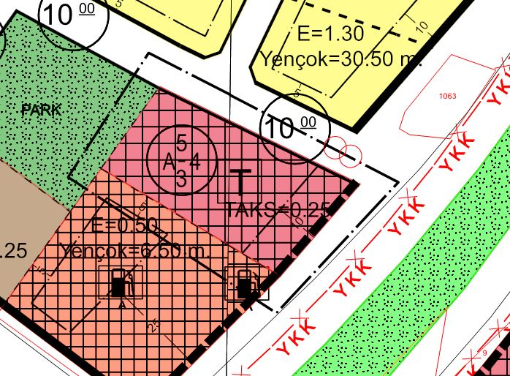

**Görsel 3: Öneri 1/1000 Ölçekli Uygulama İmar Planı Değişikliği**

Bu plan değişikliği dosyası hazırlanırken 3194 Sayılı İmar Kanunu, Mekânsal Planlar Yapım Yönetmeliği, Planlı Alanlar İmar Yönetmeliği, Meri İmar Planı, ilgili kanun - yönetmelikler ve şehircilik ilkeleri dikkate alınmıştır.

1. **PLAN NOTLARI**
2. PLAN HÜKÜMLERİNDE BELİRTİLMEYEN HUSUSLARDA, MERİ İMAR PLANI İLE 3194 SAYILI İMAR KANUNU VE İLGİLİ YÖNETMELİK HÜKÜMLERİ GEÇERLİDİR.